INDICAÇÃO Nº 05259/2013

Sugere ao Poder Executivo Municipal a realização de melhorias, limpeza e troca de grade em bueiro localizado na Rua Floriano Peixoto 1.503 no bairro Santa Cruz.

Excelentíssimo Senhor Prefeito Municipal,

Nos termos do Art. 108 do Regimento Interno desta Casa de Leis, dirijo - me a Vossa Excelência para sugerir que, por intermédio do Setor competente, seja realizado melhorias, limpeza e troca de grade em bueiro localizado na Rua Floriano Peixoto 1.503 no bairro Santa Cruz , neste município .

Justificativa:

Munícipes procuraram o vereador para relatar que o bueiro esta totalmente danificado há anos e o mesmo já foi motivo de acidentes com carro e moto. Moradores já estão cansados de pedir melhorias e até o momento nada foi feito e pedem que o mesmo seja trocado ou concertado o mais breve possível.

Plenário “Dr. Tancredo Neves”, em 26 de setembro de 2.013.

Celso Ávila

-vereador-

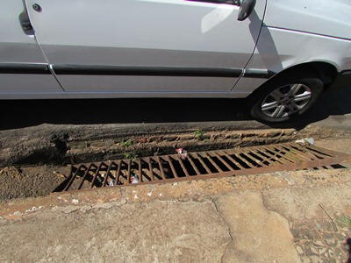

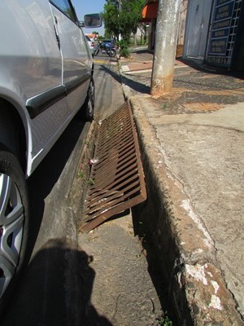

Celso Ávila

-vereador-

